TC100N
Ανιχνευτής υγραερίου αντιεκρηκτικού τύπου

Πληροφορίες ασφάλειας
Πριν χρησιμοποιηθεί αυτή η συσκευή, παρακαλώ διαβάστε προσεκτικά τις ακόλουθες πληροφορίες ασφάλειας:
- Μόλις ανοίξετε το κιβώτιο συσκευασίας, παρακαλώ ελέγξτε εάν υπάρχει οποιοδήποτε κτύπημα της συσκευής ή έλλειψη των εξαρτημάτων της. Εάν η συσκευή δείχνει χαλασμένη, μην την χρησιμοποιήστε. Ελάτε σε επαφή με τον προμηθευτή σας για αντικατάσταση.
- Πριν τη χρήση της, βεβαιωθείτε ότι έχουν κλείσει σφιχτά τα καπάκια και οι στηπιοθλήπτες.
- Προκειμένου να είναι σωστές η ευαισθησία και η ακρίβεια κάντε βαθμολόγηση πριν την πρώτη χρήση.
- Η τάση λειτουργίας της συσκευής είναι 18VDC-30VDC και η προτεινόμενη τάση είναι 24VDC. Οποιαδήποτε τάση πάνω από 30VDC θα βλάψει τη συσκευή.
- Μην εγκαταστήστε τη συσκευή στη θέση όπου υπάρχουν ισχυρά ρεύματα αέρα. Σε τέτοιες θέσεις η συσκευή δεν δίνει σωστά αποτελέσματα.
- Μην εκθέστε τη συσκευή για πολύ χρόνο σε υψηλή συγκέντρωση αερίου (υψηλότερη από το πάνω όριο ανίχνευσης) γιατί μειώνεται το όριο ζωής του αισθητηρίου.
- Μη βάφεται τον ανιχνευτή.
- Μόνο ο ειδικός αισθητήρας αερίου επιτρέπεται να χρησιμοποιηθεί στη συσκευή.
- Βαθμολογήστε τον αισθητήρα αερίου μια φορά τουλάχιστον κάθε 6 μήνες.
- Η σύνδεση των καλωδίων πρέπει να γίνει με κομμένη την τροφοδοσία. Πριν ανοίξει το καπάκι, σιγουρευτείτε ότι δεν υπάρχει κανένα μίγμα εκρηκτικού αερίου-αέρα στο περιβάλλον, ώστε να αποφευχθεί οποιαδήποτε πιθανή έκρηξη.
- Ελέγξτε ότι δεν μπορεί να μπει νερό η σκόνη από τα εισόδους των καλωδίων.
- Η εγκατάσταση πρέπει να τηρεί τους τοπικούς ηλεκτρικούς κανονισμούς εγκαταστάσεων εξοπλισμού.
- Απαγορεύετε ο χρήστης να ανοίξει, ρυθμίσει και επισκευάσει τη συσκευή ή να αντικαταστήσει τα εσωτερικά εξαρτήματα.
- Όλες οι λειτουργίες μέσα στη συσκευή πρέπει να γίνουν από εξειδικευμένο προσωπικό. Πριν από τη λειτουργία, παρακαλώ διαβάστε προσεκτικά και κατανοήστε το εγχειρίδιο λειτουργίας.
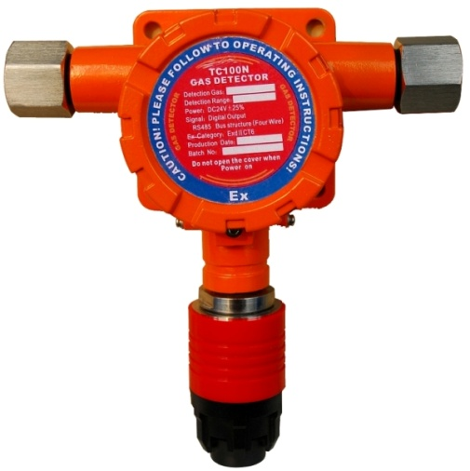
1. Περιγραφή
Ο TC100N είναι ανιχνευτής αερίου με προηγμένο καταλυτικό αισθητήρα, ο οποίος μπορεί να μεταφράσει τη συγκέντρωση αερίου στον αέρα σε ψηφιακά σήματα. Διαθέτει έξοδο 3 καλωδίων 4~20mA για τη σύνδεση με τον πίνακα αερίων.
Ο ανιχνευτής μπορεί να χρησιμοποιηθεί σε εγκαταστάσεις καθαρισμού, χημικές εγκαταστάσεις, σταθμούς καυσίμων, δωμάτιο λεβήτων, εγκαταστάσεις χρωμάτων και άλλες θέσεις που υπάρχουν αέρια.

2. Τεχνικά χαρακτηριστικά
Αέριο | Εύρος | Ανάλυση | Ρελέ χαμ. Όριο | Ρελέ υψηλ. Όριο
LPG | (0~100)%LEL | 1%LEL | 20%LEL | 50%LEL

Τύπος αισθητήρα: Καταλυτικός Χρόνος απόκρισης (T90) : ≤30s
Χρόνος ζωής αισθητήρα : 3 χρόνια Σφάλμα μέτρησης : ≤±5%
Θερμοκρασία λειτουργίας : -40～70 ºC
Υγρασία: ≤95%RH (χωρίς συμπύκνωση)
Βαθμός αντιεκρηκτικής προστασίας : Exd ΙΙ CT6 IP55
Τάση λειτουργίας: DC24V±25% Κατανάλωση : 2W
Έξοδος : 4-20mA (3ων καλωδίων)
Μέγεθος βιδών σύνδεσης : G1/2”
Διάσταση και βάρος: l×b×h mm 196×186×68.5 1200g

3. Κατασκευαστικά στοιχεία
Η συσκευή αποτελείται από το σώμα, το εξάρτημα του αισθητήρα και το PCB. Παρακάτω βλέπουμε το αναλυτικό δομικό σχέδιο:
Α/Α | Όνομα | Α/Α | Όνομα
1 | Πάνω καπάκι | 7 | Αισθητήριο
2 | Λάστιχο O-ring | 8 | Λάστιχο καλωδίου
3 | Προστατευτικό PCB | 9 | Ροδέλα
4 | PCB | 10 | Καπάκι τρύπας
5 | Κάτω καπάκι | 11 | Λάστιχο O-ring
6 | Σύνδεση γείωσης | 12 | Συνδετήρας
Εικόνα 1 Δομικό σχέδιο

4. Εγκατάσταση
4.1 Τοποθέτηση
Η τοποθέτηση του ανιχνευτή γίνετε 0.3m-0.6m πάνω από το έδαφος.
Ο ανιχνευτής πρέπει να τοποθετηθεί μακριά από ισχυρές ηλεκτρομαγνητικές παρεμβολές. Γύρα από τον ανιχνευτή πρέπει να υπάρχει καθαρός χώρος 0.3m προς κάθε κατεύθυνση.
Η θέση πρέπει να είναι σε απόσταση 1m από το πιθανό σημείο διαρροής αερίου, όπως βαλβίδα, σημείο σύνδεσης σωλήνων, θέση εξόδου αερίου. Προσπαθήστε να τον εγκαταστήσετε όσο πιο κοντά στις ανωτέρω θέσεις, χωρίς όμως να εμποδίζει την εργασία άλλων συσκευών. Αποφύγετε περιβάλλοντα με υψηλές θερμοκρασίες και υγρασία. Επίσης προστατέψτε τον από νερό, πετρέλαιο και μηχανικές ζημίες. Εξετάστε επίσης την ευκολία της συντήρησης και της βαθμολόγησης.
Για ανίχνευση μεγάλης κλίμακας, προτείνουμε να εγκαταστήστε 1 αισθητήρα ανά 10-12 τετραγωνικά μέτρα, ώστε να έχουμε το καλύτερο συνολικό αποτέλεσμα ανίχνευσης.
4.2 Διαστάσεις
Εικόνα 2. Διαστάσεις

4.3 Εγκατάσταση
Τοποθετήστε τον ανιχνευτή με το αισθητήριο προς τα κάτω. Ανάλογα με τη θέση τοποθέτησης, σφίξτε τον ανιχνευτή στον τοίχο ή στους σωλήνες του αερίου.

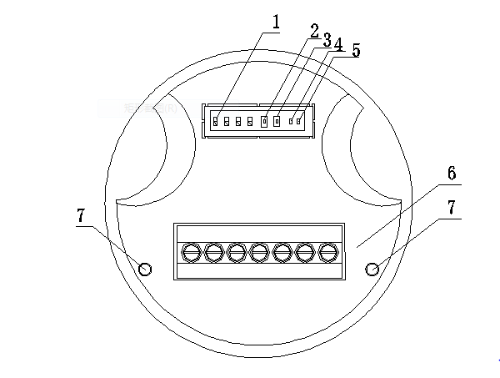5. Σύνδεση
Εσωτερικό της συσκευής
Α/Α | Όνομα
1 | DIP switch
2 | Μπουτόν +
3 | Μπουτόν -
4 | LED Βαθμολόγησης
5 | LED τροφοδοσίας
6 | Κλέμμες σύνδεσης

Προσοχή: Η σύνδεση των καλωδίων πρέπει να γίνει χωρίς τροφοδοσία.  Βγάλτε το πάνω καπάκι της συσκευής ξεβιδώνοντάς το. Ξεβιδώστε το συνδετήρα με φορά αντίθετη προς τη φορά των δεικτών του ρολογιού. Αφαιρέστε από την τρύπα το προστατευτικό καπάκι. Περάστε το καλώδιο στο εσωτερικό του ανιχνευτή τρυπώντας με προσοχή το λάστιχο. Συνδέστε τα καλώδια στις κλέμμες και κλείστε το συνδετήρα και το καπάκι. Αν η δεύτερη τρύπα καλωδίων δεν χρησιμοποιηθεί, το καπάκι της πρέπει να παραμείνει στη θέση του. Για τη σύνδεση με πίνακα αερίων χρησιμοποιούνται οι κλέμμες +24V, -24V, Iout (δες διπλανό σχέδιο). | No. Τύπος Όνομα  1、2 NC Χαμ. Όριο  3、4 NC Υψηλ. όριο  5 Iout 4-20mA output  6 － 24VDC  7 +  Κλέμμες σύνδεσης
Σημείωση: Το καλώδιο δεν μπορεί να είναι μεγαλύτερο από 6mm και η απόσταση ανιχνευτή πίνακα μέχρι 1000m.

6. Ρύθμιση
Πριν τη ρύθμιση, λάβετε υπ’ όψιν τα παρακάτω:
Προσοχή!
- Ελέγξτε την σύνδεσης και μετά τροφοδοτείστε τον ανιχνευτή.
- Σιγουρευτείτε ότι δεν υπάρχουν εκρηκτικά αέρια στο σημείο.
- Χρησιμοποιείτε κατάλληλο μίγμα αερίου για τον έλεγχο. Αλλιώς μπορεί να καταστραφεί το αισθητήριο ή να μειωθεί η ευαισθησία του.
Σημείωση: Η ρύθμιση πρέπει να γίνει από εξουσιοδοτημένους τεχνικούς.
Διαδικασίες
Μετά τη σύνδεση με την τροφοδοσία το πράσινο LED αναβοσβήνει. Ο ανιχνευτής βρίσκετε σε φάση προθέρμανσης.
Μετά από περίπου 3 λεπτά το πράσινο LED ανάβει μόνιμα και ο ανιχνευτής μπαίνει σε κανονική κατάσταση λειτουργίας.
Βαθμολόγηση είναι η ρύθμιση της εξόδου του ανιχνευτή ώστε να είναι ακριβής και αξιόπιστη η ανίχνευση. Απαιτούνται δύο διαφορετικές ρυθμίσεις. Η ρύθμιση του μηδενός (καθαρός αέρας) και η ρύθμιση με κάποιο μίγμα αερίου-αέρα.
Βαθμολόγηση μηδενός
Βάλτε τη συσκευή σε καθαρό αέρα και αφήστε την να λειτουργήσει για τουλάχιστον 10 λεπτά. Κατόπιν κρατήστε τα μπουτόν S2 και S3 πατημένα συνεχώς για περίπου 2 δευτερόλεπτα. Το πράσινο LED αρχίζει να αναβοσβήνει που σημαίνει ότι ο ανιχνευτής έχει μπει σε κατάσταση βαθμολόγησης. Μετακινήστε το DIP switch 1 στη θέση "ON". Το κόκκινο LED αρχίζει να αναβοσβήνει. Μετά από 20-30 δευτερόλεπτα επαναφέρουμε το DIP switch στη αρχική θέση. Το κόκκινο LED αναβοσβήνει γρήγορα μερικές φορές, μετά από λίγο σβήνει και το πράσινο LED ανάβει σταθερά. Ο συνδεμένος πίνακας πρέπει να δείξει 0. Η βαθμολόγηση του μηδενός έχει γίνει.
Εάν η βαθμολόγηση δεν μπορεί να πραγματοποιηθεί σε καθαρό αέρα, τότε πρέπει να χρησιμοποιηθεί φιάλη με συνθετικό αέρα. Εφαρμόστε τη φιάλη στον αισθητήρα για τουλάχιστον 10 λεπτά και μετά ακολουθήστε την παραπάνω διαδικασία.
Βαθμολόγηση με μίγμα αερίου-αέρα
Απαιτούμενος εξοπλισμός
1 φιάλη με μίγμα αερίου-αέρα κατά προτίμηση 40% LEL
Μετρητής ροής 1000ml/min
Συνδέστε τη φιάλη αερίου το μετρητή ροής αερίου και τον ανιχνευτή όπως στο παρακάτω σχήμα. Ανοίξτε τη στρόφιγγα της φιάλης μέχρι ο μετρητής ροής να δείξει περίπου 300ml/min. Αφήστε να περάσουν τουλάχιστον 2 λεπτά.. Κρατήστε τα μπουτόν S2 και S3 πατημένα συνεχώς για περίπου 2 δευτερόλεπτα. Το πράσινο LED αρχίζει να αναβοσβήνει που σημαίνει ότι ο ανιχνευτής έχει μπει σε κατάσταση βαθμολόγησης. Μετακινήστε το DIP switch 2 στη θέση "ON" (ισχύει για φιάλη με 40% LEL αέριο. Για άλλης περιεκτικότητας μίγματα ανατρέξτε στον παρακάτω πίνακα).
DIP switch | Βαθμολόγηση | DIP switch | Βαθμολόγηση
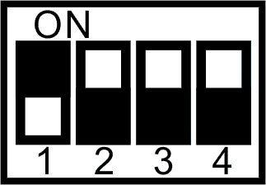 | Μηδέν | 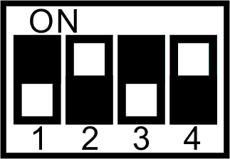 | 10% LEL
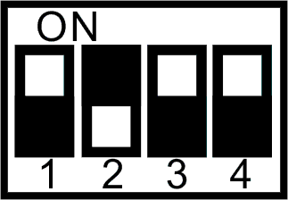 | 40% LEL | 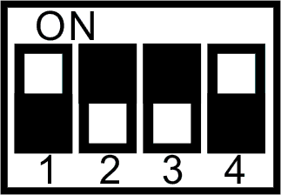 | 20% LEL
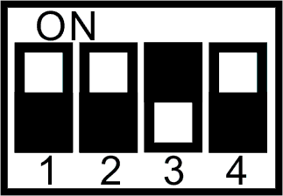 | 50% LEL | 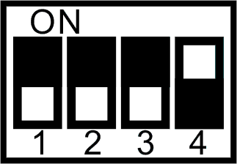 | 60% LEL

Μετά από 20-30 δευτερόλεπτα το κόκκινο LED αρχίζει να αναβοσβήνει, μετά από λίγο σβήνει και το πράσινο LED ανάβει σταθερά. Ο συνδεμένος πίνακας πρέπει να δείξει τιμή ίση με της φιάλης. Επαναφέρετε το DIP switch στην αρχική του θέση. Η βαθμολόγηση έχει γίνει

Ανιχνευτής
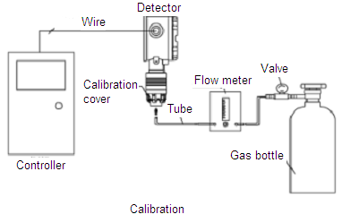

Βαθμολόγηση
Πίνακας
Φιάλη αερίου
Μετρητής
ροής
Βαλβίδα

Αντικατάσταση αισθητηρίου
Σε κανονικές συνθήκες λειτουργίας ο αισθητήρας έχει διάρκεια ζωής 3 χρόνια. Αν περάσει αυτό το χρονικό διάστημα ή καταστραφεί για άλλο λόγο, ακολουθήστε τις παρακάτω οδηγίες για την αντικατάστασή του.
- Αποσυνδέστε τον ανιχνευτή από τον πίνακα.
- Βγάλτε το καπάκι βαθμολόγησης περιστρέφοντάς το αντίθετα προς τη φορά του ρολογιού.
- Βγάλτε το διακοσμητικό καπάκι τραβώντας προς τα κάτω.
- Ξεβιδώστε τη μικρή βίδα στην πλευρά του μεταλλικού καπακιού.
- Βγάλτε το μεταλλικό καπάκι περιστρέφοντάς το αντίθετα προς τη φορά του ρολογιού.
- Αφαιρέστε τον παλιό αισθητήρα.
- Τοποθετήστε τον νέο αισθητήρα όπως ήταν ο παλιός.
Σημείωση: Παρακαλώ βάλτε το νέο αισθητήρα στις σωστές τρύπες. Ο αισθητήρας δεν πρέπει να περιστραφεί.
Ξαναβάλτε όλα τα εξαρτήματα στις θέσεις τους.
Συνδέστε τον ανιχνευτή με τον πίνακα και εκτελέστε τη διαδικασία βαθμονόμησης.

